Uloga i obilježja operacijskih sustava

Napomena: Za rješavanje zadataka s listića koristi se udžbenikom Svijet informatike (1) , njegovom digitalnom inačicom koja se nalazi na e-sferi ili materijalima u Loomenu.
- Pokreni program PowerPoint. To je program za izradu prezentacija.
Pri stvaranju prezentacije treba imati na umu da je ona samo potpora nekom izlaganju. Prezentacija treba privući pozornost osoba koje prate izlaganje, ali ne treba otkriti previše da izlagač ne bio postao suvišan.
To znači da na sličice (slajdove) nećemo pisati cijele rečenice ili odlomke, već samo natuknice na kojima ćemo izgraditi svoju priču. Na taj ćemo način zadržati zanimanje publike i ostaviti dojam sigurnog predavača
- Prvi slajd prezentacije je naslovni slajd. Na njega se upisuju naslov i podnaslov prezentacije. U podnaslovu se često upisuju imena autora. Za naslov prezentacije upiši „Uloga i obilježja operacijskih sustava“. U podnaslov upiši svoje ime i razred.
Svaka prezentacija sastoji se od slajdova. Slajd sadržava tekst, slike, veze s drugim slajdovima, datotekama ili internetskim sadržajima, animacije, videoisječke, grafikone, zvukove. Svaki slajd ima svoj izgled. Izgled slajda sadržava oblikovanje i razmještaj objekata (teksta, slika...).
- Dodaj prezentaciji novi slajd. Raspored (izgled) tog slajda je „Naslov i sadržaj“.
Ovisno o odabranom rasporedu, na slajdu su raspoređena različita rezervirana mjesta. Svrha rezerviranih mjesta jest lakša organizacija sadržaja na slajdu – sadržaj se na slajdove unosi tako da se popunjavaju rezervirana mjesta. Rezervirana mjesta mogu se premještati, povećavati, smanjivati, rotirati ili izbrisati.
Naslov slajda je „Operacijski sustavi“
U sadržaj slajda, u prvu grafičku oznaku upiši definiciju operacijskih sustava.
Tijekom pisanja teksta na slajdovima vodi računa o sljedećem pravilu: Ispred znakova interpunkcije (točka, zarez, upitnik, uskličnik) ne stavlja se razmak. On obvezno dolazi iza njih. Iznimka su zagrade i navodnici, uz koje uvijek „lijepimo” tekst.
U drugoj grafičkoj oznaci navedi nekoliko poznatijih operacijskih sustava.
Sada je vrijeme da odabereš dizajn slajda. Dizajnom se uređuje pozadina (boja pozadine ili slika u pozadini), izgled, boja i veličina slova na svim razinama. Teme s dizajnom potraži na kartici Dizajn.
Prilikom odabira dizajna vodi računa o sljedećem:
Pri odabiru boje slova i pozadine prednost treba dati kontrastnim bojama, a dizajn pozadine mora biti jednostavan i prilagođen temi i prigodi. Tekst moraju jasno vidjeti i oni koji se nalaze u zadnjim redovima neke dvorane, pa pri izradi prezentacije treba imati na umu mjesto održavanja prezentacije. Veličina slova ne bi trebala biti manja od 24 pt. Pri odabiru vrste slova treba paziti na to da tekst bude čitljiv te da vrsta slova odgovara hrvatskim znakovima.

- Dodaj novi slajd rasporeda Naslov i sadržaj. Za naslov slajda upiši: „Podjela operacijskih sustava“. U sadržaju ukratko navedi podjele operacijskih sustava prema:
- broju korisnika čiji rad podržavaju
- broju podržanih aktivnih programa i
- vrsti korisničkog sučelja
Uputa: Kod podjele prema vrsti korisničkog sučelja definiraj pojam Korisničko sučelje.
- Dodaj u prezentaciju novi slajd. Ovaj puta odaberi raspored Dva sadržaja.
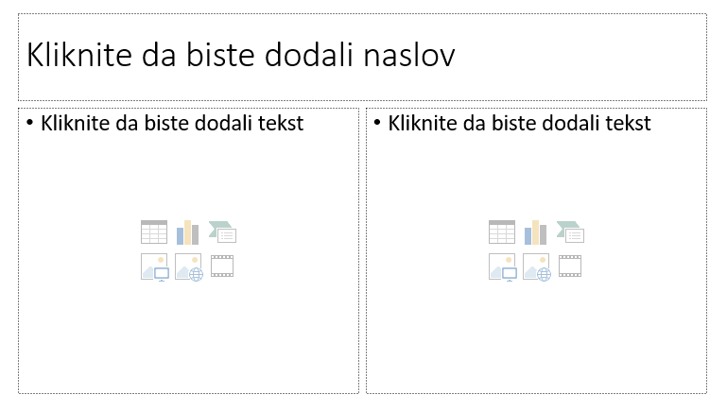
Naslov slajda je Znakovno korisničko sučelje. U lijevom dijelu sadržaja objasni znakovno korisničko sučelje, a na desnu stranu umetni sliku znakovnog korisničkog sučelja.
- Dodaj novi slajd jednakog rasporeda kao i prethodni. Naslov slajda je Grafičko korisničko sučelje. U lijevo rezervirano mjesto dodaj sliku grafičkog korisničkog sučelja, a u desno opis (definiciju).
- Dodaj novi slajd. Naslov slajda je Osnovna obilježja operacijskog sustava Windows.
U sadržaju slajda navedi i objasni osnovna obilježja tog operacijskog sustava.
Napomena: Zahtjeva li ova tema više teksta, rasporedi ju na više slajdova.
- Dodaj novi slajd. Raspored elemenata na slajdu odaberi prema vlastitoj želji. naslov slajda je Osnovni elementi radne površine Windowsa.
Nabroji i ukratko objasni osnovne elemente radne površine (prozor, ikona, programska traka)
- U prezentaciju dodaj još tri slajda naslova: Sustavske ikone, Korisničke ikone i Ikone prečaca. Objasni svaku kategoriju ikona i pored (ili ispod) objašnjenja umetni slike primjera svake kategorije. Možeš ih napraviti programom Alat za izrezivanje (ScreenCast) ili pronaći u navedenim izvorima.
- Spremi prezentaciju na radnu površinu svog računala. Naziv prezentacije je Operacijski sustavi.
Prilikom spremanja prezentacije obrati pažnju na nastavak koji će prezentacija dobiti prilikom spremanja. Razmisli: Može li prezentacija u programu PowerPoint imati i neki drugi nastavak?
Nastavci u imenu datoteke sadržaj su sljedeće lekcije.

